 | Le petit rapport'eure  Le journal de la section  de l'Eure | 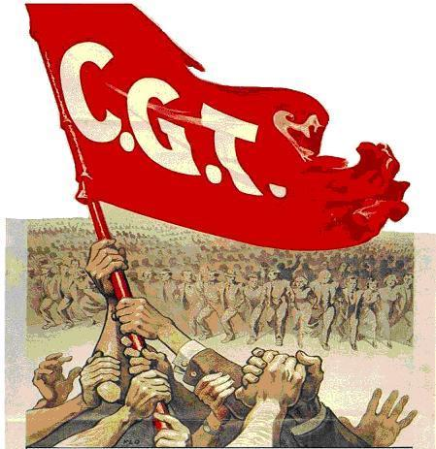
N° 21 | 1. Projet de loi sur la réforme du Code du travail  2.Règles de gestion et réforme de structures | Mars 2016
1. Projet de loi sur la réforme du Code du travail

Seule la partie IV du Code du travail s'applique aux fonctionnaires, certains pourraient alors s'interroger sur l'implication de la CGT Finances Publiques dans la bataille menée à l'encontre du nouveau projet de loi « El Khomri » du nom de la Ministre du travail. A ceux-là, nous leur répondons que tous les projets régressifs envers les salariés du privé ont toujours conduit, tôt ou tard, à des régressions dans les fonctions publiques. Preuve en sont les réformes successives concernant les retraites : allongement de la durée de cotisation, recul de l'âge légal.
Dans la Fonction Publique, cette réforme porte le nom de RIFSEEP (rémunération au mérite), de remise en cause incessante du statut (équivalent du code du travail pour les agents des 3 versants de la Fonction Publique) et des règles de gestion, de la loi « mobilité »...
La fonction du Code du travail est de protéger le salarié, reconnaissant qu’il est la partie faible du contrat de travail. Elle est de garantir collectivement à tous les salariés un socle commun de droits et de garanties. La construction du Code du travail en France est issue d’un siècle entier de grèves , de rapports de force et de négociations. Les lois et les conventions internationales concernant les durées légales, le Smic, les conditions de travail, les institutions représentatives du personnel, la santé, l’hygiène, la sécurité, et les droits attachés aux licenciements sont le fruit des combats passés. De la même manière le statut de la Fonction Publique garantit un socle de droits mais aussi de devoirs (et nombreux ils sont). Le statut dit protecteur de la Fonction Publique est ainsi contre balancée par les devoirs auxquels sont astreints les fonctionnaires.

Ainsi, en défendant les droits des salariés par le retrait des propositions gouvernementales concernant la réforme du Code du travail, la CGT FP défend le droit de tous les salariés y compris ceux de la Fonction publique et donc des agents de la DGFIP.

2.Règles de gestion et réforme de structures

Le Directeur général a annoncé en novembre 2015 la modification des règles de gestion en matière de mutation : ce n'est ni par plaisir, ni parce que M. PARENT souffrirait d'un syndrome quelconque !

La DGFIP est contrainte de part les suppressions massives imposées par le gouvernement, de restructurer (comprendre fusionner) les services afin de faire face aux missions qui lui sont dévolues. Face à des services totalement dépeuplées, les regroupements de service deviendraient alors inéluctables. Dans ce cadre, on ne se soucie ni du service au public, ni des agents. Il s'agit pour la DGFIP d'adapter ses structures et ses missions uniquement en fonction des contraintes budgétaires et des moyens humains. A cela la CGT FP ne peut souscrire. Sans nier les réalités économiques, la CGT propose de nombreuses pistes permettant le financement d' un réel service public au sein de la DGFIP et de la Fonction Publique en général. Ainsi, pour la CGT, la DGFIP, en assurant l'assiette et le recouvrement de l'impôt, a une fonction financière, économique mais aussi une dimension sociale. En effet, l'impôt ne doit pas se limiter à couvrir des charges publiques mais doit servir aussi à influencer les acteurs économiques et participer à la redistribution des ressources pour corriger les inégalités.

Aujourd'hui, dans notre département, comme partout, vont être annoncées d'autres restructurations prenant effet en 2017... elles vont venir s'ajouter à la longue liste des créations (redéploiements), fusions, disparitions de services déjà commencées. Un Comité Technique a été annoncé en mars...
D'ores et déjà on comprend le lien étroit entre la volonté farouche de la DG de modifier les règles actuelles de gestion (cf n°19 de notre journal local) et les restructurations des services à venir. A l’instar de ce qui se passe dans d’autres ministères, la DG entend laisser un maximum de marge de manœuvre aux directeurs locaux et instaurer une mobilité non choisie. D’ores et déjà, on assiste au développement sans précédent des postes ALD et des détachements locaux, à la remise en cause de la règle de l’ancienneté et des affectations plus fines sur les missions structures. Les règles actuelles sont clairement un frein aux restructurations à venir. Quel peut-être dans ce contexte l'avenir de la règle du « maintien à la résidence » pour les agents si les missions sont transférées sur une autre résidence !

Ne nous y trompons pas, sous couvert d'améliorations et d'allègements des missions, il s'agit bel et bien de la disparition de ces dernières. Les dernières dispositions législatives et les conséquences sur le réseau DGFIP (note disponible sur Ulysse) en témoignent. Le démantèlement progressif de la DGFIP est pleinement engagé !

L’urgence est donc d’échanger ensemble sur les mesures annoncées, de construire des revendications concrètes service par service et de débattre des actions à entreprendre au niveau local, c'est ce que la CGT s'engage à faire avec vous dès que nous aurons en main les projets de restructurations pour notre direction.
Nul doute que les modifications de structures proposées par M.ROCHE vont modifier sensiblement la vie de chacun d'entre nous au quotidien !
Préparons-nous, dans la suite du mouvement du 26 janvier dernier, au prochain mouvement interprofessionnel de mars mis en perspective par la CGT avec d'autres organisations syndicales.

AUTRE ACTUALITE : Le rendez-vous salarial du 17 mars

Le gouvernement s’est enfin engagé à ouvrir des négociations salariales ! Nous exigeons une revalorisation significative et immédiate du point d’indice car les politiques d’austérité salariales ont abouti à une baisse constante du pouvoir d’achat des fonctionnaires. La reconnaissance de notre travail et de notre engagement quotidien en faveur de l’intérêt général ne peut plus attendre. Là encore, nous devrons nous mobiliser si le compte n'y est pas.

Ensemble, plus forts pour gagner sur nos revendications
à la DGFIP comme ailleurs!
Journal d'information des Finances Publiques - CGT Finances Publiques
 cgt.ddfip27@dgfip.finances.gouv.fr
Site internet : http://www.financespubliques.cgt.fr/27/

